色々なセンサーでデータを収集！　計測装置を自作してみませんか？



**入門セミナー＆ワークショップ**

大分県エネルギー産業企業会

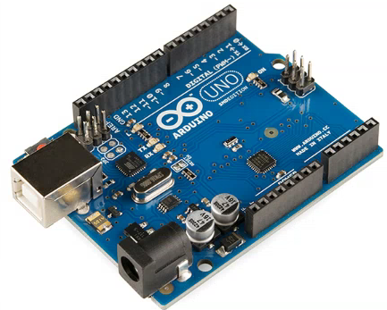

Arduino（アルディーノ）は学生向けに開発されたワンボードマイコンです。誰でも安価で簡単に組み立てられることから、趣味から産業用まで、入門用IoT機器の定番としてRaspberry Pi（ラズベリーパイ）と共に世界的に人気を博しています。

大分県エネルギー産業企業会では、機器や環境のモニタリング、試作機の開発に活用できるArduino入門セミナー＆ワークショップを開催します。どうぞ奮ってご参加ください！

定　員

**20名**

日時

平成３０年９月２８日（金）１３：３０～１６：３０

大分市情報学習センター　マルチメディアルーム

大分市大石町１丁目３組（無料駐車場あり）

場所

講師

日本文理大学　航空宇宙工学科　准教授　原田敦史　様

株式会社シーエルアイ　代表　吉武英明　様

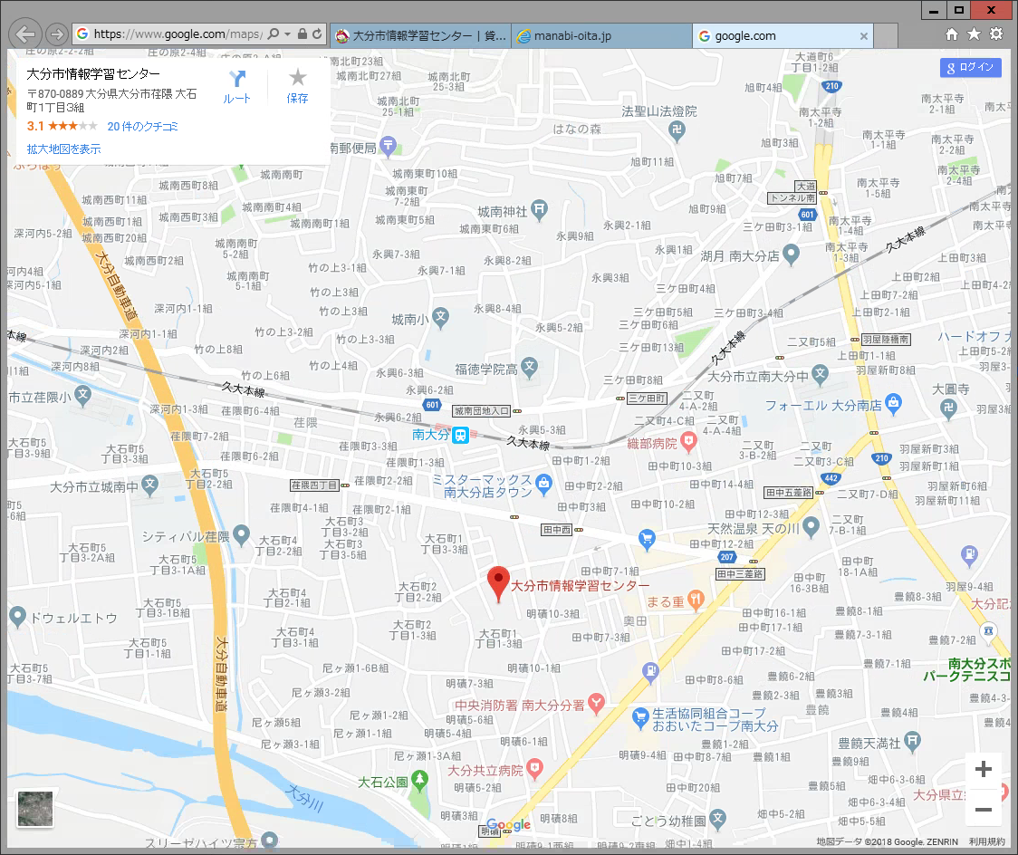

参加費

7,000円程度（Arduino入門キット代）

※終了後、キットは各自お持ち帰りいただけます。

お支払い方法等、参加者に別途お知らせいたします。

持ち物

USBポートのあるノートパソコン

（OS問わず）　１台

|  |  |  |
| --- | --- | --- |
| 内　　　容 | | |
| (実習)  入門編 | 1. 光センサーで照度を測る | 1. 温湿度センサーで室内環境を測る |
| 1. 焦電センサーで動く物体を検知する | 1. 圧力センサーを使って圧力検知する |
| 1. 振動センサーを使って振動を検知する | **※入門編ではキットを用いて各自、組立を行います** |
| (見学)  応用編 | 1. SDカードへのデータ保存と無線を使ってデータの授受   （Arduinoの種類とデータ送信(Bluetooth，wifi，3G-SIM)方法、Rasberry PIとArduinoの違いと使い分けなど） | |
| 1. Arduinoを組み合わせたワイヤレス給電 | **※応用編ではデモ機による実演（見学）を行います** |

○お申し込み期限　９月１４日（金）

下記に必要事項を記載のうえ、FAX又はE-mailで事務局までお送りください。

**※プログラム経験のない方も丁寧に対応しますので、お気軽にお申込みください**。

|  |  |  |  |  |
| --- | --- | --- | --- | --- |
| **企業名** |  | | | |
|  | **所属・職** | **氏名** | | **プログラム経験** |
| **参加者１** |  |  | | あり　・　なし |
| **参加者２** |  |  | | あり　・　なし |
| **電話番号** |  | **e-mail（必須）** |  | |

大分県エネルギー産業企業会事務局（大分県新産業振興室内）

FAX　097-506-1753　／　e-mail　[matsuda-miyuki@pref.oita.lg.jp](mailto:matsuda-miyuki@pref.oita.lg.jp)

担当　松田（TEL　097-506-3276）